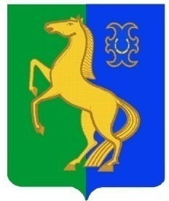
БАШҠОРТОСТАН РЕСПУБЛИКАҺЫ РЕСПУБЛИка БАШКОРТОСТАН
ЙƏРМƏКƏЙ районы совет сельского поселения
муниципаль РАЙОНЫның спартакский сельсовет
СПАРТАК АУЫЛ СОВЕТЫ МУНИЦИПАЛЬНОГО РАЙОНА
ауыл БИЛƏмƏҺе советы ЕРМЕКЕЕВСКий РАЙОН
452182, Спартак ауыл, Клуб урамы, 4 452182, с. Спартак, ул. Клубная, 4
Тел. (34741) 2-12-71,факс 2-12-71 Тел. (34741) 2-12-71,факс 2-12-71
е-mail: spartak_s_s@maiI.ru е-mail: spartak_s_s@maiI.ru

АРАР № 282 РЕШЕНИЕ

« 17 » октябрь 2013 й. « 17 » октября 2013 г.

О проекте решения о внесении изменений и дополнений
в Устав сельского поселения Спартакский сельсовет
муниципального района Ермекеевский район
Республики Башкортостан

Совет сельского поселения Спартакский сельсовет муниципального района Ермекеевский район Республики Башкортостан

Р Е Ш И Л :

1. Внести изменения и дополнения в Устав сельского поселения Спартакский сельсовет муниципального района Ермекеевский район Республики Башкортостан, изложив его в новой редакции согласно приложению к настоящему решению.
2. Настоящее решение вступает в силу со дня официального обнародования, за исключением частей 1, 2 статьи 44 настоящего решения, вступающего в силу с 1 января 2014 года.
3. Настоящее решение обнародовать на информационных стендах населенных пунктов сельского поселения.
4. Контроль за исполнением настоящего решения возложить на постоянную комиссию по бюджету, налогам и вопросам муниципальной собственности.

Глава сельского поселения
Спартакский сельсовет
муниципального района
Ермекеевский район
Республики Башкортостан Ф.Х.Гафурова

